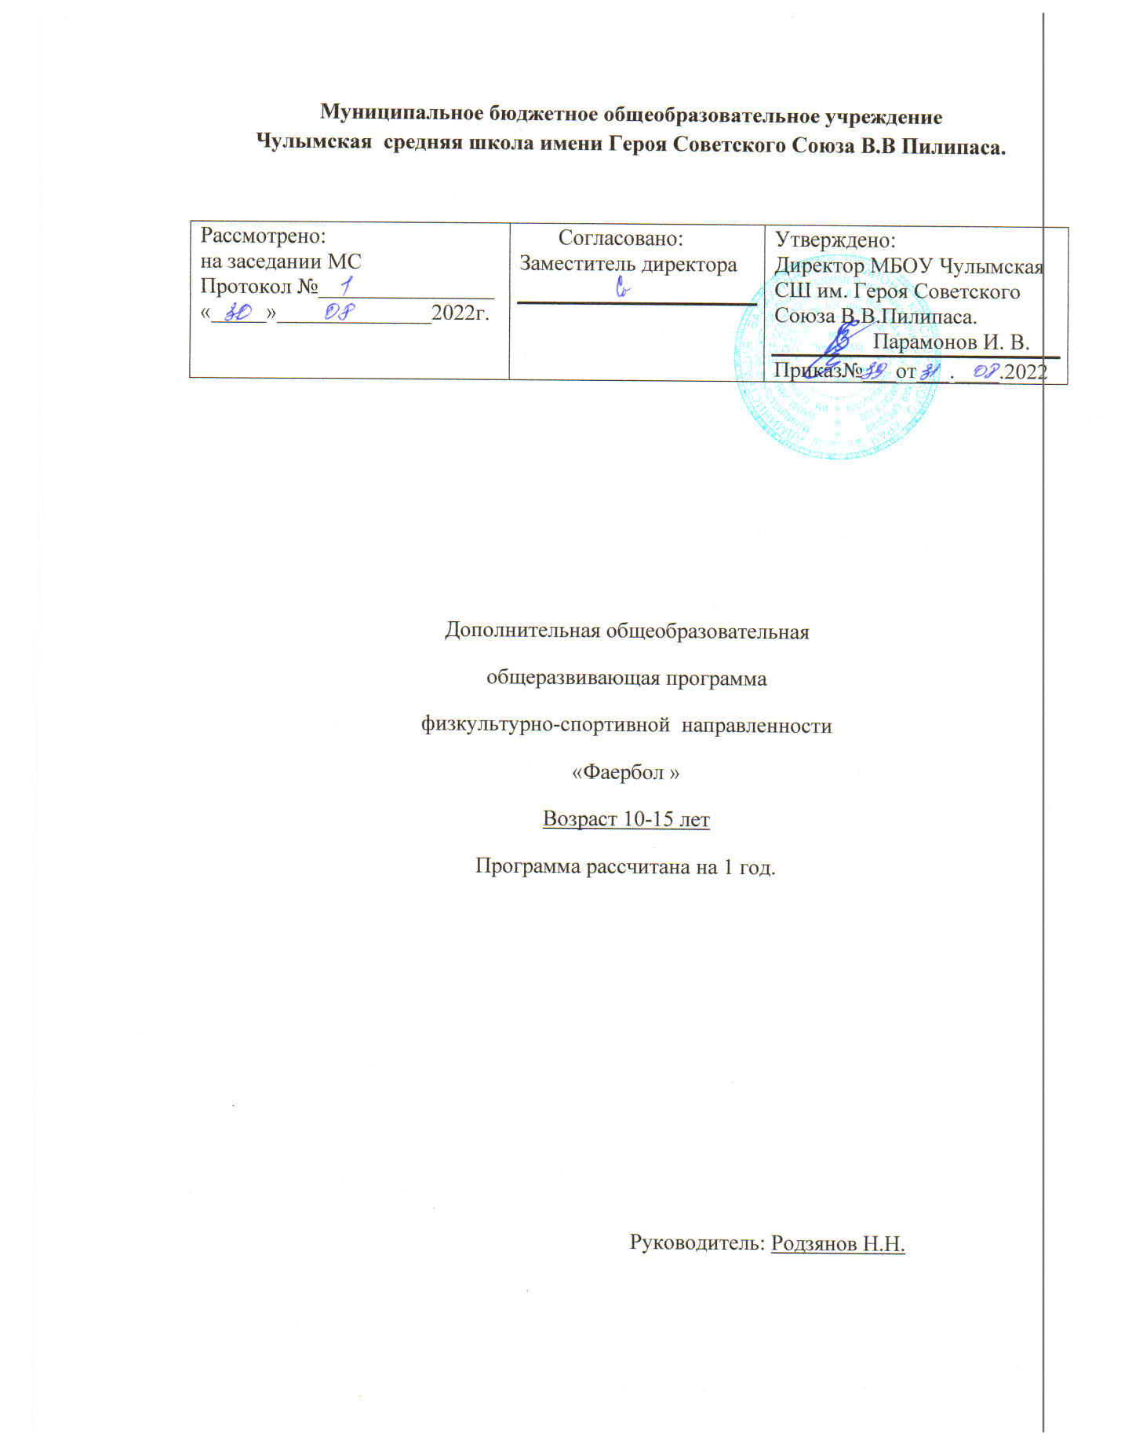

**Пояснительная записка.**

Личностное развитие детей одна из основных задач. Средствами спортивной подготовки формируются у занимающихся патриотизм, нравственные качества (честность, доброжелательность, самообладание, дисциплинированность, терпимость, коллективизм) в сочетании с волевыми (настойчивость, смелость, упорство) эстетические чувства прекрасного, аккуратность, трудолюбие.

Программа содержит цели и задачи, материал по разделам подготовки (физической, технической, тактической, теоретической и т.п.), средства и формы подготовки, контрольные нормативы и упражнения. При её разработке использованы передовой опыт результаты научных исследований, рекомендации спортивной медицины.

Актуальность  программы  для современных детей ведущих малоподвижный образ жизни, вовлечение их в различные секции, в условиях агрессивной информационной среды, формирует  позитивную  психологию общения и коллективного взаимодействия, занятия в кружке, секции способствуют повышению самооценки,  тренируясь  в неформальной обстановке, в отличие от школы, где предъявляются строгие требования к дисциплине, ребёнок более раскрепощается, что раскрывает его скрытые возможности по формированию логического мышления.

      Педагогическая  целесообразность   позволяет решить проблему занятости свободного времени детей, формированию физических качеств, пробуждение интереса детей к новой деятельности в области физической культуры и спорта.

В условиях современной общеобразовательной школы у учащихся в связи с большими учебными нагрузками и объемами домашнего задания развивается гиподинамия. Решить отчасти, проблему призвана программа дополнительного образования  «Фаербол», направленная на удовлетворение потребностей в движении, оздоровлении и поддержании  функциональности  организма.

**Цели и задачи**

**Целью**программы являетсясохранение и укрепление здоровья детей, привитие навыков здорового образа жизни посредством игры в фаербол, воспитание моральных и волевых качеств воспитанников, содействие развитию чувства товарищества и взаимопомощи.

**Задачи** спортивно-оздоровительного этапа обучения:

*образовательные:*

* обучать жизненно важным двигательным умениям и навыкам;
* развивать необходимые физические качества  (силу, выносливость, гибкость, координацию движения, быстроту реакции, меткость);
* обучать правильному выполнению упражнений.
* *развивающие:*
* способствовать укреплению здоровья;
* содействовать гармоничному физическому развитию;
* развивать двигательные способности детей;
* создавать надежную базу физического совершенствования и подготовленности для любых форм двигательных проявлений в различных областях труда и спорта и т.п.
* *воспитательные:*
* прививать любовь к спорту, навыки здорового образа жизни;
* воспитывать чувство ответственности за себя;
* воспитывать нравственные и волевые качества: волю, смелость, активность.

Основные **принципы** реализации программы:

* непрерывность и преемственность физического воспитания различных возрастных групп населения;
* учет интересов всех заинтересованных сторон при разработке и реализации дополнительной общеразвивающей программы физкультурно-спортивной направленности по хоккею с мячом;
* создание благоприятных условий для физического воспитания и физического образования граждан.

Программа **направлена** на отбор одаренных детей, создание условий для физического образования, воспитания и развития детей, а также организацию досуга и формирование потребности в поддержании здорового образа жизни.

В ходе изучения предлагаемой программы обучающиеся приобретают знания о месте и значении игры в системе физического воспитания, о структуре рациональных движений в технических приёмах игры, изучают взаимодействие игрока с партнерами в групповых действиях для успешного участия в игре.

**Практический раздел программы предусматривает:**

* овладение техникой основных приёмов нападения и защиты;
* формирование навыков деятельности игрока совместно с партнёрами на основе взаимопонимания  и согласования;
* приобретения навыков организации и проведения самостоятельных занятий  по фаерболу;
* содействие  общему физическому развитию и направленное совершенствование физических качеств применительно к данному виду спорта.

**Формирование групп:**

В спортивную школу принимаются дети 10-15 лет, не имеющие медицинских противопоказаний.

Срок реализации программы – 1 год.Режим занятий: 2 раза по 1.5 часа. Продолжительность обучения: 2 часа в неделю, 72 часа в год. Количество обучающихся в группе: минимальная наполняемость групп – 15 человек, максимальная наполняемость групп 30 человек.

**Основные формы организации тренировочного процесса:**

- групповые учебно-тренировочные и теоретические занятия;

- участие в соревнованиях, оздоровительная работа.

**Требования к уровню подготовки.**

Результатом освоения Программы по фаерболу является приобретение обучающимися следующих знаний, умений и навыков в предметных областях:

в области теории и методики физической культуры и спорта:

- история развития фаербола;

- место и роль физической культуры и спорта в современном обществе;

- основы законодательства в сфере физической культуры и спорта (правила фаербола, нормы, требования и условия их выполнения для присвоения спортивных разрядов и званий по фаерболу; федеральные стандарты спортивной подготовки по фаерболу; общероссийские антидопинговые правила, утвержденные федеральным органом исполнительной власти в области физической культуры и спорта, и антидопинговые правила, утвержденные международными антидопинговыми организациями; предотвращение противоправного влияния на результаты официальных спортивных соревнований и об ответственности за такое противоправное влияние;

- основы спортивной подготовки;

- необходимые сведения о строении и функциях организма человека;

- гигиенические знания, умения и навыки;

- режим дня, закаливание организма, здоровый образ жизни;

- основы спортивного питания;

- требования к оборудованию, инвентарю и спортивной экипировке;

- требования техники безопасности при занятиях фаерболом.

в области общей и специальной физической подготовки:

- освоение комплексов физических упражнений;

- развитие основных физических качеств (гибкости, быстроты, силы, координации, выносливости) и психологических качеств, в том числе, базирующихся на них способностях, а также их гармоничное сочетание применительно к специфике занятий хоккеем с мячом;

- укрепление здоровья, повышение уровня физической работоспособности и функциональных возможностей организма, содействие гармоничному физическому развитию.

в области фаербола:

- овладение основами техники и тактики в фаерболе, повышение плотности технико-тактических действий в обусловленных интервалах игры;

- приобретение соревновательного опыта путем участия в спортивных соревнованиях;

- освоение соответствующих возрасту, полу и уровню подготовленности занимающихся тренировочных и соревновательных нагрузок;

в области развития творческого мышления:

- развитие изобретательности и логического мышления;

- развитие умения сравнивать, выявлять и устанавливать закономерности, связи и отношения, самостоятельно решать и объяснять ход решения поставленной задачи;

- развитие умения концентрировать внимание, находиться в готовности совершать двигательные действия в игре в период проведения тренировочных занятий (в том числе в спортивных соревнованиях).

По окончании реализации программы ожидается достижение следующих результатов:

• достижения высокого уровня физического развития у обучающихся по данной программе;

• повышение уровня технической и тактической подготовки;

• устойчивое овладение умениями и навыками игры;

• укрепление здоровья обучающихся, повышение функционального состояния всех систем организма.

• уровень освоения основ гигиены и самоконтроля.

Тематическое планирование.

|  |  |  |  |
| --- | --- | --- | --- |
| № занятия | Дата проведения | Тема занятия | Примечания |
| 1 |  | Техника безопасности. Фаербол- история развития. Правила игры. |  |
| 2 |  | Основная стойка. Бег короткими шагами. Владение клюшкой. Основные способы держания клюшки (хваты). |  |
| 3 |  | Прыжки толчком одной и двумя ногами.Бег спиной вперёд. |  |
| 4 |  | Бег спиной вперёд скрестными шагами.  Повороты в движении на180%и360%. |  |
| 5 |  | Приемы техники владения клюшкой и мячом |  |
| 6 |  | Ведение мяча на месте. |  |
| 7 |  | Техника поворотам в движении |  |
| 8 |  | Ведение мячане отрывая крюка от мяча. |  |
| 9 |  | Широкое ведение мяча в движении с перекладыванием клюшки через мяч. |  |
| 10 |  | Короткое ведение мяча с перекладыванием клюшки. |  |
| 11 |  | Ведение и передача мяча ногами. |  |
| 12 |  | Ведение мяча в движении спиной вперёд. |  |
| 13 |  | Обводка соперника на месте и в движении. |  |
| 14 |  | Длинная и короткая обводка. |  |
| 15 |  | Финт клюшкой. Отбор мяча клюшкой. |  |
| 16 |  | Техника передач с поворотом и отвлекающим действиям на передачу. Финт с изменением скорости и направления. |  |
| 17 |  | Техника отвлекающих действий на передачу с последующим проходом. |  |
| 18 |  | Бросок (кистевой).Удар мяча с замахом. |  |
| 19 |  | Бросок (кистевой).Удар мяча с замахом. |  |
| 20 |  | Броски в процессеведения, обводки и передач мяча . Удары с неудобной руки. |  |
| 21 |  | Броски в процессеведения, обводки и передач мяча . Удары с неудобной руки. |  |
| 22 |  | Выбивания мяча при ведении |  |
| 23 |  | Техника передач и бросков в движении; опека игрока без мяча. |  |
| 24 |  | Техника передач и бросков в движении; опека игрока без мяча. |  |
| 25 |  | Передачи в движении в парах |  |
| 26 |  | Передачи в тройках в движении |  |
| 27 |  | Передачи в тройках в движении |  |
| 28 |  | Передачи в движении |  |
| 29 |  | Техника борьбы за мяч. |  |
| 30 |  | Техника передач мяча. Техника борьбы за мяч. |  |
| 31 |  | Техника передач мяча, быстрый прорыв после отбивания вратарем. |  |
| 32 |  | Техника передач мяча, быстрый прорыв после отбивания вратарем. |  |
| 33 |  | Техника атаки двух нападающих против одного защитника. |  |
| 34 |  | Техника атаки двух нападающих против одного защитника. |  |
| 35 |  | Техника передач. Разучивание нападения «тройкой» |  |
| 36 |  | Техника передач. Разучивание нападения «тройкой» |  |
| 37 |  | Скоростное маневрирование и выбор позиции. |  |
| 38 |  | Дистанционная опека. |  |
| 39 |  | Контактная опека. |  |
| 40 |  | Закрепление техники и тактики в игре, бросков |  |
| 41 |  | Закрепление техники и тактики в игре, бросков |  |
| 42 |  | Финт с изменением скорости и направления. |  |
| 43 |  | Закрепление быстрого прорыва, техника игры. |  |
| 44 |  | Техника плотной защиты, на получение мяча от центрального. |  |
| 45 |  | Техника плотной защиты, на получение мяча от центрального. |  |
| 46 |  | Техника отвлекающих действий на получении мяча с последующим проходом к воротам. |  |
| 47 |  | Техника отвлекающих действий на получении мяча с последующим проходом к воротам, передачи через центрового игрока. |  |
| 48 |  | Техника отвлекающих действий на получении мяча с последующим проходом к воротам, передачи через центрового игрока. |  |
| 49 |  | Техника борьбы за мяч. |  |
| 50 |  | Техника борьбы за мяч. |  |
| 51 |  | Прием мяча клюшкой с лета. |  |
| 52 |  | Прием мяча клюшкой с лета. |  |
| 53 |  | Передача на максимальной скорости, нападение двумя игроками. |  |
| 54 |  | Передача на максимальной скорости, нападение двумя игроками. |  |
| 55 |  | Передача на максимальной скорости, нападение двумя игроками. |  |
| 56 |  | Закрепление пройденного материала |  |
| 57 |  | Закрепление пройденного материала |  |
| 58 |  | Техника ведения на максимальной скорости |  |
| 59 |  | Техника ведения на максимальной скорости |  |
| 60 |  | Прием нормативов по технической и специальной подготовки |  |
| 61 |  | Техника добивания мяча в ворота. |  |
| 62 |  | Техника передач в парах, нападения тройкой. |  |
| 63 |  | Техника бросков и передач в движении. |  |
| 64 |  | Техника бросков и передач в движении. |  |
| 65 |  | Штрафные удары. |  |
| 66 |  | Броски в движении. |  |
| 67 |  | Техника перемещения; ловли, передач и ведения мяча на месте. |  |
| 68 |  | Штрафные удары. |  |
| 69 |  | Передачи в тройках в движении. |  |
| 70 |  | Передачи в тройках в движении. |  |
| 71 |  | Передачи в движении. |  |
| 72 |  | Техника борьбы за мяч. |  |